TISKOVÁ ZPRÁVA

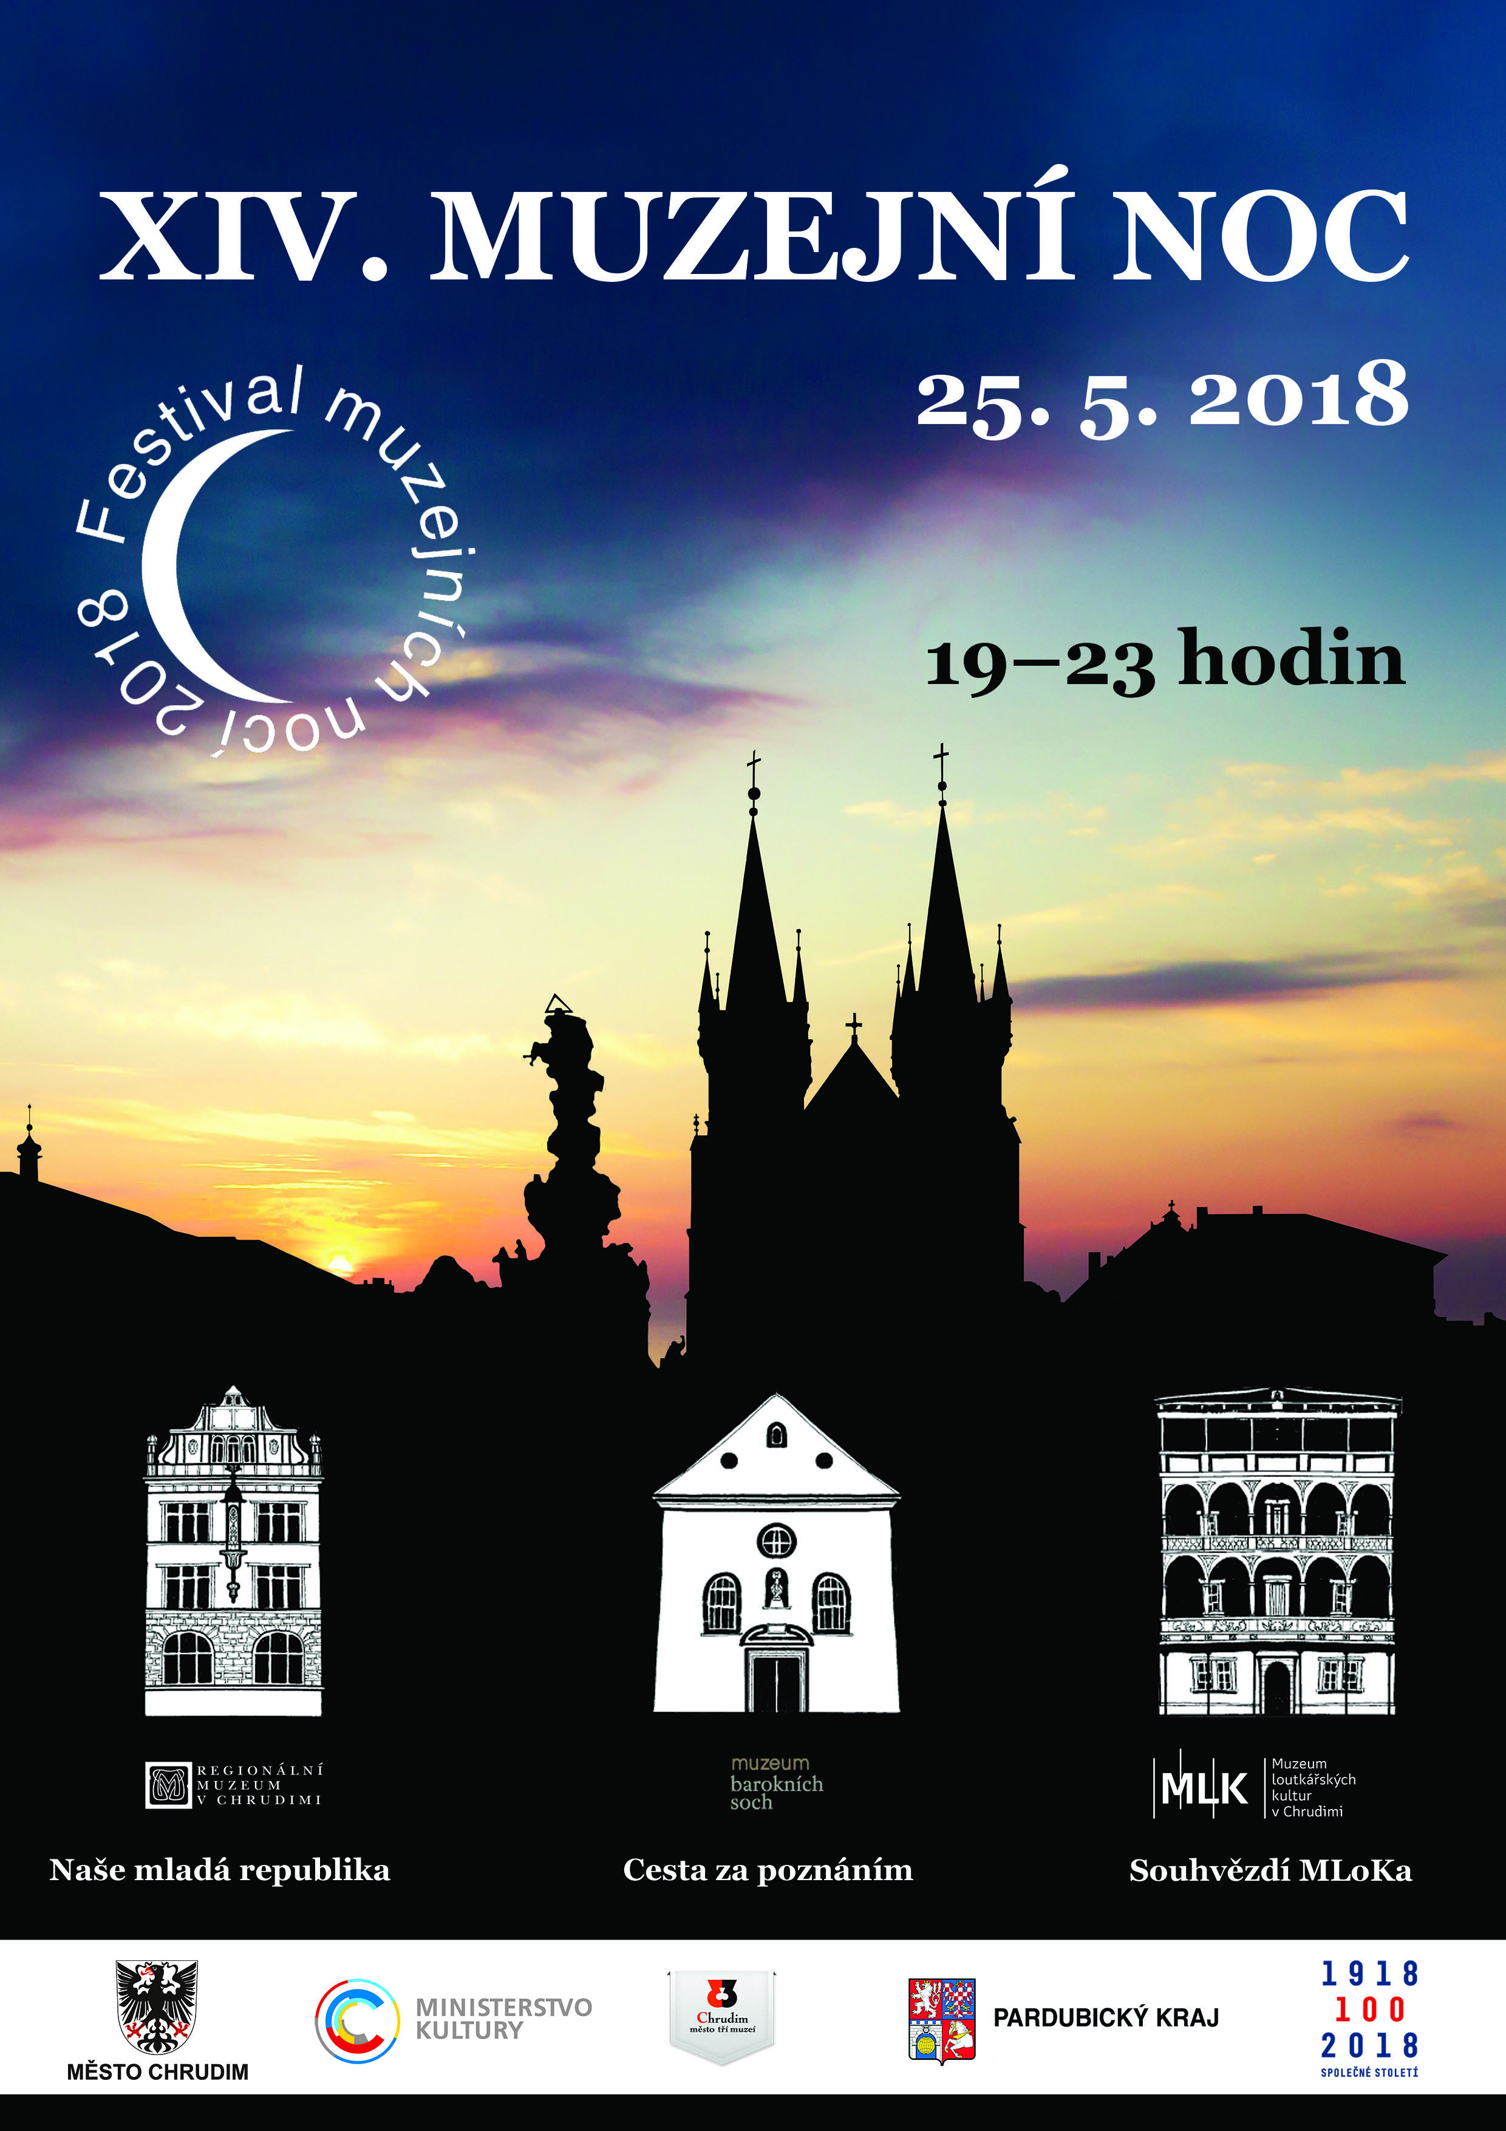
XIV. chrudimská muzejní noc láká na výlet do vesmíru, cestu časem i detektivní hru
V pátek 25. května 2017 od 19 hodin proběhne již XIV. ročník chrudimské muzejní noci. Společná akce všech tří chrudimských muzeí, Muzea loutkářských kultur, Muzea barokních soch a Regionálního muzea opět návštěvníkům nabídne volný vstup do všech expozic i bohatý doprovodný program.
V Muzeu barokních soch si návštěvníci mohou připomenout čtyřsté výročí založení první česko-rakouské provincie kapucínského řádu v Čechách. V rámci programu si mimo jiné zahrají na detektivy, a pokud se jim podaří najít všechny stopy a vyřešit hádanky na "svaté stezce", získají sladkou odměnu. Pro malé i velké jsou navíc připraveny nejrůznější hry na procvičení všech smyslů. Od 21:15 zahraje v přilehlých Klášterních zahradách loutkářských soubor Ahoj zcela nové představení nazvané Ohnivé království. Ve 22 hodin se návštěvníci mohou těšit na velkoformátové promítání unikátního dokumentu o slavné florentské galerii Uffizi a skvostech v jejích sbírkách.
Regionální muzeum si v roce stého výročí vzniku samostatného Československa pro návštěvníky přichystalo výlet proti proudu času do období první republiky. Ve všech patrech muzea budou připraveny zajímavosti a tematické úkoly, duch doby mladé republiky plný naděje a očekávání ještě umocní průvodci v dobových kostýmech. Oblečení a módní trendy té doby budou navíc představeny na speciální módní přehlídce. Na pořádek bude dohlížet osazenstvo četnické stanice a nebude chybět ani dobová hudba a taneční kreace.
Sídlo Muzea loutkářských kultur, renesanční Mydlářovský dům s typickým dvojvěžím, se pro letošní ročník muzejní noci promění v pomyslnou kosmickou loď, kterou se návštěvníci vydají na cestu vesmírem. Ještě před samotnou cestou se seznámí s příběhy animovaného astronauta Cvočka, jehož mnozí znají z televizních obrazovek, a který jim poskytne inspiraci pro vyřešení nejedné záhady loutkového vesmíru. Při cestě do souhvězdí MLoKa, kde se setkají s tajemnými neznámými bytostmi, pohlédnou dalekohledem do jiných světů a budou muset rozluštit tajné poselství.
Program XIV. chrudimské muzejní noci, který se jako každoročně uskutečňuje pod hlavičkou projektu Chrudim – město 3 muzeí, přivítá návštěvníky od 19 – 23 hodin. Vstupné do všech tří muzejních institucí je jako obvykle zdarma.
autor: Břetislav Oliva

Kontaktní údaje:

Muzeum barokních soch:
Ondřej Jirásek
email: jirasek@chbeseda.cz
tel. 603 881 002

Regionální muzeum v Chrudimi:
Ing. Markéta Sodomková
email: pedagog@muzeumcr.cz
tel. 601 101 036

Muzeum loutkářských kultur v Chrudimi:
Břetislav Oliva
email: bretislav.oliva@puppets.cz
tel. 778 712 531

